INSTRUKCJA OBSŁUGI

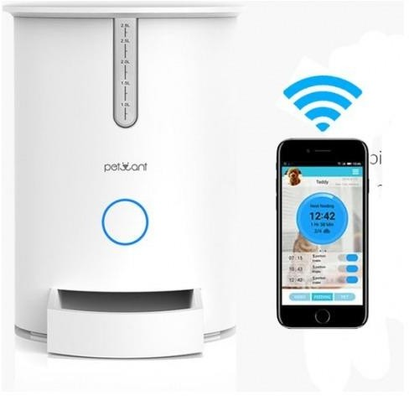

GŁÓWNE FUNKCJE:

- Automatyczne doAutomatyczne podawanie suchej karmy
- Nowa aplikacja mobilna
- Proste ustawienie planu karmienia
- Możliwość wyjęcia zbiornika
- Możliwość puszczenia melodii przed karmieniem
- Możliwość nagrania własnego głosu, max czas 10 sek
- Wysokiej jakości mechanizm podający
- Zasilanie z sieci
- Do suchej karmy, maksymalna wielkości granulki to 1,5 cm
- Całkowita pojemność 2,8l
- Wymiary: 24.5 x 23.5 x 32cm

F3 Wi-Fi Dozownik ma nie tylko minimalistyczny design, ale także nie wymaga zgadywania i indywidualnego karmienia. Aby zaspokoić potrzeby żywieniowe kotów, F3 Wi-Fi wprowadza pojęcie karmienia "mniej jedzenia na raz i wiele posiłków". Użytkownik może ustawić do 6 posiłków dziennie, a każda porcja może mieć minimalnie 5g. Wyłącznik zasilania i przycisk resetowania znajdują się na dole podajnika, co zapobiega dotykaniu przez zwierzęta. Wejście adaptera znajduje się również w dolnej części podajnika, co zapobiega dotykaniu przez zwierząta.

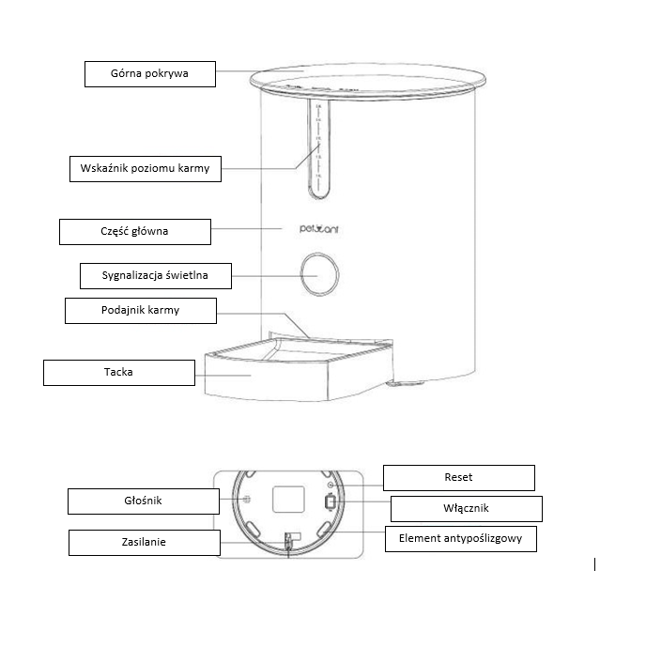

Aby skonfigurować urządzenie musisz ściągnąć aplikację Petwant

Sposób 1:

Aplikacja Petwant APP jest dostępna w Apple APP Store i Google Play. Możesz wyszukać "Petwant", aby pobrać aplikację

Sposób 2:

Zeskanuj kod QR, aby wejść na stronę pobierania i zainstalować APP zgodnie z wytycznymi.

Po zainstalowaniu aplikacji, użytkownicy muszą umożliwić dostęp Aplikaji do lokalizacji i sieci inaczej będzie to mieć negatywny wpływ na działanie aplikacji

WYBIERZ KRAJ

Otwórz aplikację Petwant a następnie wybierz odpowiedni kraj lub region, aby pomóc dozownikowi powiązać go z najbardziej odpowiednim serwerem. Jeśli nie wybierzesz odpowiedniego będzie to mieć negatywny wpływ na działanie. (Kraje i regiony są posortowane według kolejności alfabetycznej)

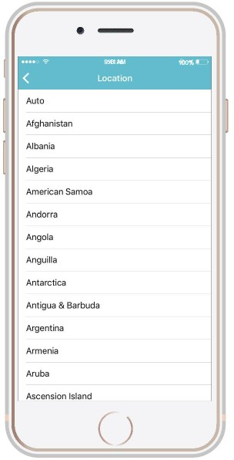

Sposób 1:
Kliknij "Zarejestruj się", a następnie postępuj zgodnie z instrukcjami na Petwant APP, aby utworzyć swoje konto użytkownika.

Sposób 2:
Użytkownicy mogą również rejestrować się w inny sposób, przez Twitter i Facebooka

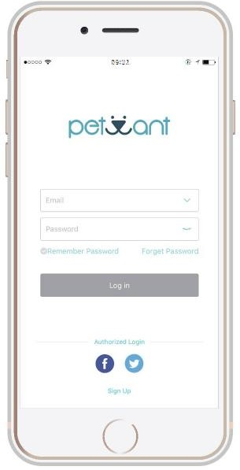

Podłącz zasilanie i włącz przyciskiem znajdującym się w dolnej części urządzenia, następnie przytrzymaj i naciśnij przycisk resetowania, aby upewnić się, że pasek sygnałowy miga, a kolejni użytkownicy mogą podłączyć do sieci Wi-Fi. Upewnij się, że telefon komórkowy został podłączony do Wi-Fi podczas próby połączenia.
„Wi-Fi. Uwaga: Tylko 2,4G Wi-fi ma możliwe dalsze ustawienia

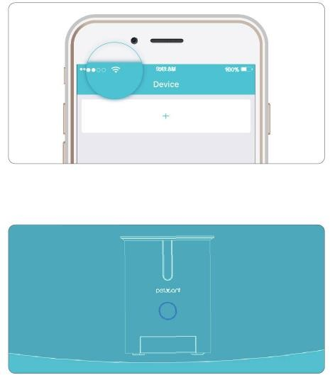

Poprawnie:

Podajnik jest gotowy do konfiguracji jeśli niebieskie światełko miga szybko.

Błędnie:

Jeśli nie włączyć się niebieskie świetło naciśnij i przytrzymaj przycisk reset przez ok. 5 sekund

Naciśnij ikonkę „+“ aby rozpocząc dodawanie urządzenia. Następnie kliknij „Dodaj nowe urządzenie“ a następnie wybierz odpowiedni model – F3 Wi-Fi

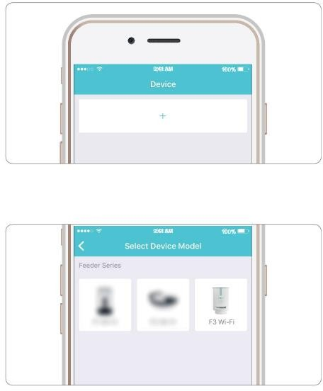

Proszę potwierdzić, że pasek sygnałowy miga, następnie zaznaczyć pole i kliknąć "Dalej", aby wejść do interfejsu "Podłączenie urządzenia" ("Device Connetion"). Proszę wprowadzić odpowiednie hasło Wi-Fi, aby upewnić się, że podajnik karmy działa prawidłowo. Czas potrzebny do podłączenia zależy od otoczenia sieciowego, które prawdopodobnie potrzebuje 10-20s.Proszę cierpliwie czekać.
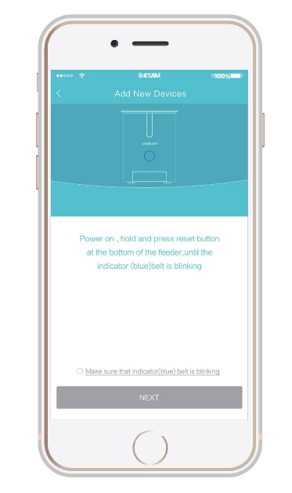

Po zakończeniu operacji dodawania urządzenia można znaleźć skonfigurowane urządzenie jako „urządzenie w pobliżu“ („Nearby devices“). Każdy dozownik jest wyposażony w unikalny numer seryjny, który zapewnia bezpieczny i niezawodny proces użytkowania (ten numer seryjny różni się od numeru seryjnego na dole).
Wprowadź początkowy numer seryjny i hasło 123456.

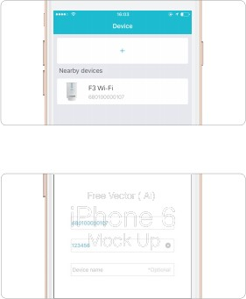

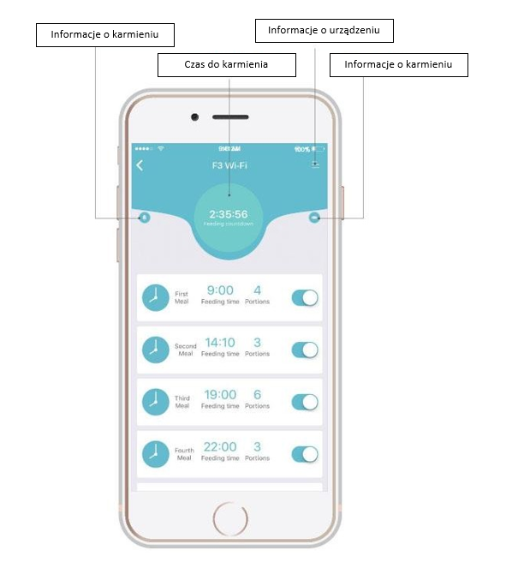

Kliknij przycisk "+", aby dodać paszę. Zgodnie z nawykami żywieniowymi zwierząt, użytkownik może ustawić karmienie posiłkami i porcjami niezależnie, do 6 posiłków dziennie i 6 porcji na posiłek (ok. 5g na porcję). Po zakończeniu ustawiania można również wybrać opcję niezależnego włączania lub wyłączania alarmów żywieniowych i żywienia. Jeśli chcesz anulować posiłek, wybierz posiłek i suwak po lewej stronie i kliknij przycisk Usuń, aby anulować posiłek.

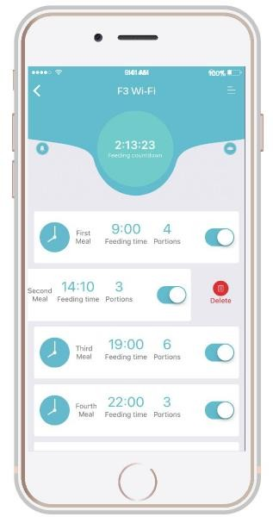

Przytrzymaj i naciśnij przycisk Odliczanie („Countdown“), aż pojawi się interfejs żywienia ręcznego. Porcje można ustawiać niezależnie, aby dostosować je do nawyków żywieniowych zwierzęcia. Każdy posiłek można ustawić do 6 porcji (około 5 g na porcję).

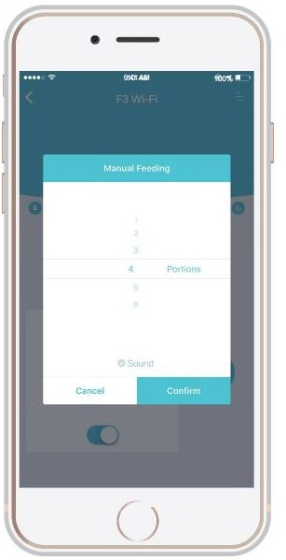

Jeśli chcesz urządzenie wymazać z aplikacji, znajdź dane urządzenie i przesuń ikonkę do lewej strony aby usunąć

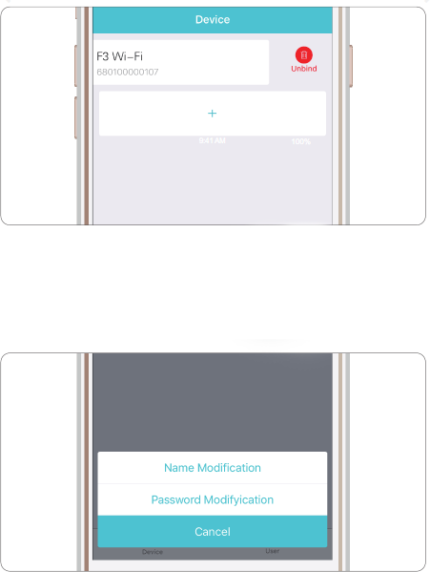

Jeśli jesteś pewien że urządzeni zostało prawidłowo połączono z siecią, możesz z niego korzystać. Inni użytkownicy mogą wpisać numer seryjny i hasło w zakładce konfigurowania aby nawiązać połączenie
Když jste se ujistili, že zařízení je úspěšně připojeno k síti, může fungovat normálně. Ostatní uživatelé mohou zadat sériové číslo zařízení a heslo přímo v „ Přidat konfigurovaná zařízení “ pro navázání spojení.
Uwaga: Użytkownicy mogą również nawiązywać połączenia z dala od dozownika. Ponieważ numer seryjny różni się od numeru na spodzie dozownika.

JAK POSTĘPOWAĆ?

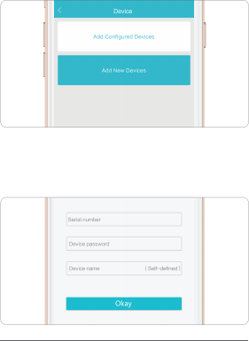

Modifikace hesla, modifikace polohy, zpětná vazba a požadavek na prodejní servis mohou být zvoleny při vstupu do uživatelského rozhraní. Uživatelé nemohou měnit heslo, když zvolí autorizaci přihlašovacích údajů.
Po wejściu do interfejsu użytkownika można wybrać modyfikację hasła, modyfikację pozycji, informację zwrotną. Użytkownicy nie mogą zmienić hasła, ponieważ nie pozwala na to autoryzacja

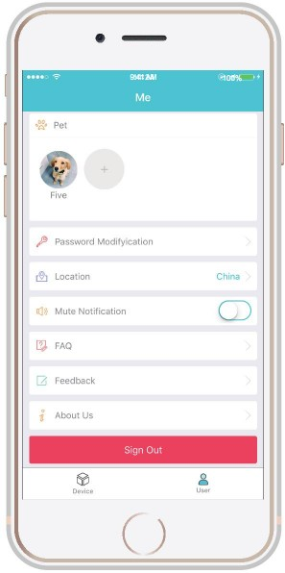

Kliknij ikonę „Użytkownik”, aby przejść do interfejsu informacji o użytkowniku. Kliknij ikonę „+”, aby dodać informacje o zwierzętach.

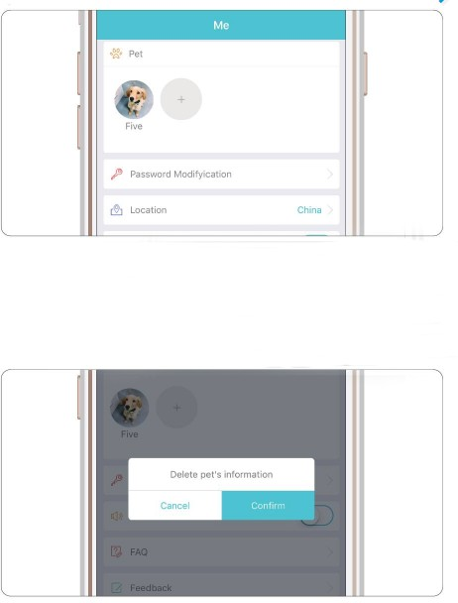

Montaż i demontaż zbiornika na karmę:

Przytrzymać obie strony zbiornika na żywność i podnieść do góry w celu wyjęcia; w celu instalacji obrócić centralny wirnik obrotowy, aby wyrównać szczelinę dna.

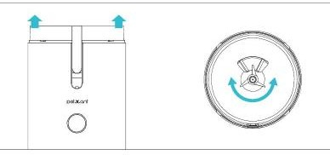

Montaż i demontaż zbiornika na karmę:

Aby zainstalować tackę na żywność: Przechyl lekko dozownik do tyłu, włóż tacę do zamka poniżej, a następnie popchnij w kierunku urządzenia

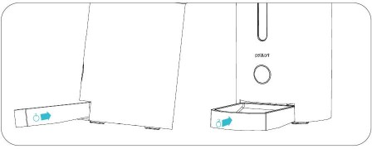

Czyszczenie podajnika:

• Odłącz urządzenie przed czyszczeniem
• Czyść urządzenie wilgotną szmatką, a nie mokrą szmatką
• Tacę na żywność można wyjąć do czyszczenia w zmywarce do naczyń
• Podstawa nigdy nie może być zanurzona w wodzie, ponieważ może to spowodować zwarcie urządzenia
• Wytrzyj i wysusz wszystko przed ponownym napełnieniem

★ Jeśli wymagany jest przedłużacz, należy użyć przedłużacza o dobrej wartości znamionowej m.
★ NIE używaj dozownika do celów innych niż jego przeznaczenie. Korzystanie z akcesoriów, które nie są zalecane ani sprzedawane przez producenta, może spowodować niebezpieczne sytuacje.
★ NIGDY nie podnoś dozownika pokrywką, koszem, miską lub uchwytem na miskę. Transportuj dozownik obiema rękami. Trzymaj produkt w pozycji pionowej.
★ Tylko dla suchej karmy. NIE UŻYWAJ mokrej, konserwowej ani mokrej żywności.
★ Umieść przewód zasilający w miejscu o małym natężeniu ruchu, aby uniknąć potknięcia.
★ Jeśli wtyczka tego urządzenia zamoknie, wyłącz zasilanie. Nie próbuj odłączać kabla.
★ Sprawdź to urządzenie po instalacji. Nie podłączaj przewodu zasilającego ani wtyczki, gdy jest mokra.
★ Aby zmniejszyć ryzyko obrażeń, podczas korzystania z urządzenia przez dzieci lub w ich pobliżu wymagany jest ścisły nadzór.
★ Podczas korzystania z przewodu zasilającego nie należy umieszczać przewodu zasilającego ani wtyczki w wodzie lub innych cieczach.
★ Tylko dla małych psów i kotów.
★ Dozownik powinien być przy ścianie na płaskiej powierzchni.
★ Zawsze odłączaj produkt, gdy nie jest używany przez dłuższy czas
★ Przeczytaj i przestrzegaj wszystkich ważnych ostrzeżeń na dozowniku i opakowaniu.

